«ДЕТСКИЙ САД «СКАЗКА» С.ЕКАТЕРИНИНСКОЕ,

ФИЛИАЛ МБДОУ «ДЕТСКИЙ САД «СОЛНЫШКО»

*Консультация для педагогов*

**«Развитие коммуникативных**

**способностей дошкольников**

**через игровую деятельность»**

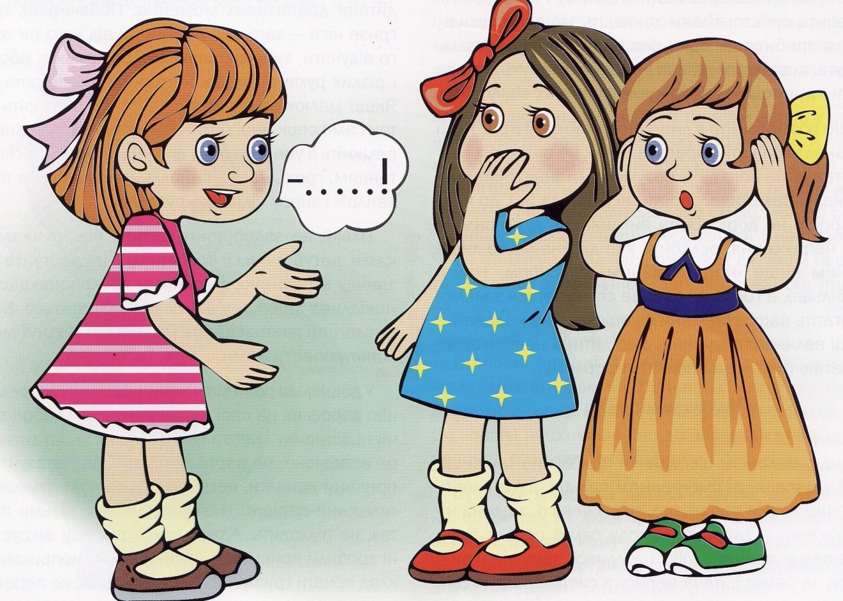

Составитель:

педагог-психолог

Полякова Ольга Анатольевна

*с. Екатерининское*

*2021г.*

*«Умение ребёнка позитивно общаться позволяет ему комфортно жить в обществе людей…»*

*Выготский Л. С.*

Современное общество нуждается в активной, адаптивной, творческой личности, **способной** устанавливать бесконфликтное общение, во избежание межнациональных, межгосударственных конфликтов.

Наиболее интенсивно **коммуникативное развитие ребенка проходит в дошкольный период**, ведь первый опыт общения во многом определяет характер отношения к себе и другим, к миру в целом. Главным фактором **развития ребёнка в раннем дошкольном** детстве является семья. В условиях детских домов, приютов, центров для детей, находящихся без попечения родителей, дети лишены этого фактора, что приводит к значительным искажениям во всех сферах их **развития**, в том числе **коммуникативной**: у них наблюдаются агрессивные проявления, грубость, зависть, обиды, неумение строить дружеские отношения и др.

Наблюдая за вновь поступившими детьми в период их адаптации к условиям группы, я все чаще с тревогой отмечаю, что многие из них испытывают серьезные трудности в общении с окружающими, особенно со сверстниками: это дети суетливые и крикливые, или, наоборот, пассивные, общающиеся короткими, искаженными фразами, застенчивые, замкнутые, конфликтные, дети с эмоциональной неустойчивостью, агрессивностью. Поэтому у данных детей на лицо проблемы общения, как с детьми, так и с взрослыми. Это и определило тематику моей работы с детьми данной категории «**Развитие коммуникативных способностей дошкольников через игровую деятельность**»

Учитывая, что игра в **дошкольном** возрасте является ведущим видом **деятельности**, она и явилась одним из наиболее эффективных и доступных **способов формирования коммуникативных навыков дошкольников**. Именно в игре дети учатся общаться и взаимодействовать со сверстниками и взрослыми:

- активно вступать в диалог,

- задавать вопросы,

- слушать и понимать речь,

- строить общение с учетом ситуации,

- легко входить в контакт,

- ясно и последовательно выражать свои мысли,

- пользоваться формами речевого этикета,

- регулировать своё поведение в соответствии с нормами и правилами.

В ходе анализа научно-методической литературы и имеющегося практического опыта по данной проблеме мною были выбраны современные инновационные технологии, такие как: Данилина Т. А., Зедгенидзе В. Я.,

Стёпина Н. М. *«В мире детских эмоций»*; Зедгенидзе В. Я. *«Предупреждение и разрешение конфликтов у****дошкольников****»*; Клюева Н. В., Касаткина Ю. В. *«Учим детей общению»*; Панфилова М. А. *«****Игротерапия общения****»*; Рылеева Е. В., *«Вместе веселее!»*; Саранская О. Н. «Психологический тренинг для **дошкольников***«Давайте дружить!»*; Семенака С. И. *«Уроки добра»*; Шипицина Л. М. *«Азбука общения»*; Яковлев В. И., и многие другие. На основе изученных технологий мною были созданы картотеки игр, которые я успешно использую в своей работе:

картотека эмоциональных игр и упражнений;

картотека сюжетно-ролевых игр;

картотека игр и упражнений для **развития коммуникативных способностей**.

В данной статье мне хотелось бы представить некоторые аспекты опыта работы по теме «**Развитие коммуникативных способностей дошкольников через игровую деятельность**». Моя **деятельность** предполагает включение игр на **развитие коммуникативных** умений в педагогический процесс в виде различных форм, таких как: игры-разминки, упражнения, игры-импровизации, пальчиковая гимнастика, инсценировки, игры-хороводы, в процессе которых дети учатся сотрудничать, активно слушать, перерабатывать информацию и правильно говорить. Особое место отводится произведениям малых фольклорных жанров: потешкам, прибауткам, песенкам, играм, так как они **развивают** эмоциональную сферу ребенка.

Соревновательные игры дают возможность общаться друг с другом, доверять товарищу, сопереживать, помогают выразить ребенку собственное *«Я»* **через сравнение с другими**, проявить свою индивидуальность, позволяют увидеть в сверстнике равноценную личность.

Включая в организацию дидактические игры и игры-драматизации, дети учатся принимать участие в групповом разговоре, приобретают навыки вежливого общения.

В самостоятельной **деятельности** обеспечиваю возможность **саморазвития ребенка**, который свободно выбирает **деятельность**, отвечающую его **способностям и интересам**. Одновременно являюсь партнером, готовым подключиться к их активности при просьбах о поддержке и помощи, в реализации свободных замыслов, а также при необходимости. Кроме того, в такой совместной **деятельности** у меня появляется возможность лучше узнать детей, особенности их характера, темперамента, их мечты и желания. Создается микроклимат, в основе которого лежит уважение к личности маленького человека, забота о нем, доверительные отношения между взрослыми и детьми.

Нужно отметить, что основная задача игр в общении – формирование эмоционального контакта, доверия детей к окружающим. Эмоциональное общение возникает на основе совместных действий, сопровождаемых улыбкой, ласковой интонацией, проявлением заботы к каждому ребёнку. Поэтому занятия должны быть фронтальными, что ни один ребенок не чувствовал себя обделенным вниманием.

Весь комплекс игр помогает в решении **коррекционно-развивающих** ***задач*** по формированию **коммуникативных способностей дошкольников**:

* **развивать** связную речь детей в процессе создания сюжетного рассказа, сказки, используя различные приёмы.
* учить детей вести диалог,используя языковые средства звучащей речи и невербальные компоненты: жест, мимику, средства интонационной выразительности.
* **развивать творческие способности детей**,психические процессы: восприятие, память, мышление, воображение внимание.
* воспитывать **коммуникативность**, коллективизм, сотрудничество.

Таким образом, можно сделать вывод, что чем раньше педагоги начнут работу с детьми по **развитию их коммуникативных способностей**, тем реальнее будет шанс формирования устойчивых социально-коммуникативных компетенций дошкольников. Для этого необходимо сделать среду для воспитанников интересной и содержательной, наполненной радостью творчества, чтобы полученные навыки дети смогли применять в повседневной жизни, что будет **способствовать** дальнейшей успешной социализации.